¿Por qué cuando viajamos en un vehículo y toma una curva, notamos una fuerza que nos hace inclinarnos hacia un lado?
Cuando un vehículo toma una curva, varía la dirección del vector velocidad y por tanto tendrá una aceleración dirigida hacia el centro de curvatura (aceleración centrípeta). Esta aceleración tiene asociada una fuerza, la fuerza centrípeta. La inercia de nuestro cuerpo se opone a esta fuerza, y es lo que nos hace inclinarnos, como reacción a la fuerza centrípeta.

Calcula el valor de la fuerza que ejerce una persona de 60 kg de masa sobre el suelo de un ascensor cuando:
- Arranca con una aceleración de 1 m/s²
- Sube con velocidad constante de 4 m/s
- Al final del trayecto frena con una aceleración de -0,5 m/s²

- Al arrancar existe una aceleración hacia arriba, por tanto la fuerza de inercia va dirigida hacia abajo, oponiéndose al movimiento del ascensor. La fuerza que se ejerce sobre el suelo del ascensor será:
$F=p+f_{i}$= 60 . 9.8 + 60 . 1 = 648 N
$\vec{p }$es el peso del cuerpo y ${\vec{f}}_{i}$ la “fuerza de inercia”

- Cuando sube con velocidad constante no existe fuerza de inercia ya que no hay aceleración. La fuerza que se ejerce será el peso de la persona:
$F=p$= 60 . 9.8 = 588 N

- Al final, la aceleración de frenado del ascensor va dirigida hacia abajo, por tanto, la fuerza de inercia será hacia arriba, oponiéndose a la fuerza asociada al frenado.
$F=p-f_{i}$= 60 . 9.8 - 60 . 0.5 = 558 N

Sobre un cuerpo de 2 kg de masa, inicialmente en reposo, actúa una fuerza de 6 N. Calcula
- La aceleración que adquirirá
- La velocidad que tendrá al cabo de 5 segundos.

- F = m . a ⇒ a = F/m = 3 m/s²
- Como la aceleración es constante, el cuerpo describirá un MRUA, luego la velocidad al cabo de 5 segundos será:
$$v=v_{o}+a t=0+3 . 5=15 m/s$$

El motor de una grúa proporciona a la carga una aceleración de 2 m/s² al comenzar la subida. Si la tensión máxima que soporta el cable es de 4000 N, ¿cuál será el mayor peso que puede subir sin que éste se rompa?
El cable soporta una tensión igual al peso más la fuerza de inercia (que se opone al movimiento):
$$T=p+f_{i} =m g+m a$$
Sustituyendo:
4000 = 9,8 m + 2 m ⇒ $m = \frac{4000}{11,8}=$ 339 kg
Por tanto, el peso máximo que puede subir es:
p = mg = 339. 9,8 = 3322,2 N

Un caballo ha de arrastrar en una llanura de la taiga un trineo cuya masa, incluida la carga, es de 120 Kg. Si el coeficiente de rozamiento estático entre el trineo y la nieve es μ_{e} =0,12 y el coeficiente de rozamiento dinámico es μ_{d} =0,10. Calcular:
- La fuerza con la que ha de tirar el caballo para conseguir arrancar.
- La aceleración que mantendría el conjunto caballo-trineo si hubiera continuado ejerciendo la misma fuerza que fue necesaria para arrancar.
- La fuerza que habrá de hacer para mantener una velocidad constante después de haber iniciado el movimiento.

- En primer lugar calculamos el valor de la fuerza normal entre el trineo y el suelo que, al ser horizontal, coincide con su peso:
N = p = m g = 120 . 9,8 = 1176 N
La fuerza que ha de ejercer el caballo será igual a la de rozamiento estático:
F_{re} = μ_{e} N = 0,12 . 1176 = 141,12 N

- La aceleración obtenida, sería a consecuencia de la fuerza resultante que es la diferencia entre la fuerza de rozamiento estático y la fuerza de rozamiento dinámico. Calculamos el valor de la fuerza de rozamiento dinámico
F_{rd} = μ_{d} N = 0,1 . 1176 = 117,6 N
F = F_{re} –F_{rd} = 23,52 N
a = F/m = 23,52/120 = 0,196 m/s²

- Para continuar con velocidad uniforme, la fuerza resultante debe ser nula, por lo que la fuerza que ejerce el caballo debe ser igual a la fuerza de rozamiento dinámico, que ya hemos calculado y vale Fr = 117,6 N.
Sentido del movimiento
$$\vec{F_{r}}$$

Sentido del movimiento
$$\vec{F}$$
$$\vec{N}$$
$$\vec{p}$$
$$\vec{F_{r}}$$

30º
$$\vec{F}$$
$$\vec{N}$$
$$\vec{p}$$
$$\vec{F_{r}}$$
$$\vec{F_{y}}$$
$$\vec{F_{x}}$$

$$\vec{p}$$
$${\vec{p}}_{x}$$
$$\vec{N}$$
$$θ$$
$${\vec{p}}_{y}$$
$${\vec{F}}_{r}$$
X
Y

$$\vec{T}$$

$${\vec{p}}_{2}=m_{2}\vec{g}$$
$$\vec{T}$$

$${\vec{p}}_{1}=m_{1}\vec{g}$$

Un niño cuya masa es de 20 kg, está situado en un tobogán de 30º de inclinación, agarrado a las barandillas y en un momento determinado se suelta. Si el coeficiente de rozamiento entre el niño y el tobogán es μ = 0,1 ¿con qué aceleración bajará?
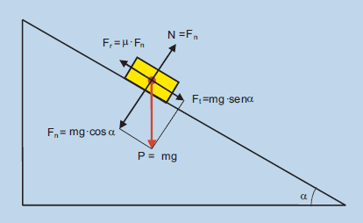
En la figura podemos ver que la fuerza normal es igual a la componente y del peso
N = p cos α = mg cosα = 20 . 9,8 . cos30 = 169,74 N
La componente x del peso está en la dirección del movimiento:
p_{x} = mg senα = 20 . 9,8 . sen30 = 98 N
La fuerza de rozamiento se opone al movimiento del cuerpo y su valor es:
F_{r} = µ N = 16,97 N
La aceleración con que desciende el niño es:
p_{x} - F_{r} = m a ⇒ a = (p_{x} - F_{r}) / m = 81,03 /20 = 4,05 m/s²

Un cuerpo de 30 g descansa sobre un plano horizontal sujeto a una cuerda que pasa por una polea y de la cual cuelga otro cuerpo de masa 100 g. Si el coeficiente de rozamiento entre el cuerpo y la mesa es μ = 0,56.
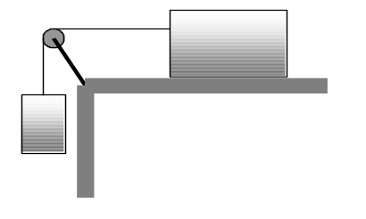
- Dibuja las fuerzas que actúan en el sistema.
- Calcula la aceleración con que se mueve el sistema y la tensión de la cuerda.
- Calcula la velocidad del sistema cuando ha recorrido 20 cm.

$$\vec{N}$$
$$\vec{T}$$
$$\vec{F_{r}}$$
$${\vec{p}}_{2}$$
$${\vec{p}}_{1}$$
$$\vec{T}$$

- Cuerpo 1: T – F_{r} = m₁ a
Cuerpo 2: p₂ –T = m₂ a

La Normal coincide con p₁ luego:

Fr = µ N = µ m₁ g

Sustituyendo:
Cuerpo 1: T – µ m₁ g= m₁ a
Cuerpo 2: m₂g –T = m₂ a

Despejamos para calcular la aceleración: T = m₁ a + µ m₁ g

m₂g – m₁ a - µ m₁ g = m₂ a
(m₂ - µ m₁) g = (m₁+ m₂) a

a= (m₂ - µ m₁) g/(m₁+ m₂) =6,272 m/s²

T = m₁ a + µ m₁ g= 0,35 N

- $v^{2}=v_{o}^{2}+2a\left(x-x_{o}\right)=2 x 6,272 x 0,2=2,51 ⇒v=1,58 m/s$

Un tractor sube una pendiente de 15º de inclinación arrastrando un bloque de piedra de 5000 kg. Calcula la tensión del cable de enganche si el coeficiente de rozamiento entre la piedra y el suelo es µ =0.3.
$$\vec{p}$$
$${\vec{p}}_{x}$$
$$\vec{N}$$
$$15$$
$${\vec{p}}_{y}$$
$${\vec{F}}_{r}$$
X
Y
$$\vec{T}$$

La tensión del cable tiene que vencer la componente tangencial del peso, que tiende a hacer bajar la piedra por la pendiente, más la fuerza de rozamiento.
Calculamos cada una de ellas.
p_{x} = mg senα = 5000 . 9,8 . sen15 = 12682 N
F_{r} = µ mg cosα = 0,3. 5000 . 9,8 . cos15 = 14199 N
T = p_{x} + F_{r} =26881 N

Las masas que penden de las extremos de la cuerda de una máquina de Atwood son respectivamente 1000 y 1010 g. Calcula:
  - la aceleración con que se mueve el sistema.
  - el espacio que recorre en 5 s partiendo del reposo.
  - la tensión de la cuerda.

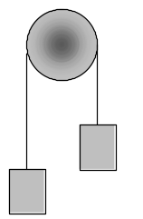

- Expresamos la masa de los cuerpos en kilogramos m₁ = 1,01 kg; m₂ = 1 kg

Cuerpo 1: $1,01g-T=1,01 a$
Cuerpo 2: $T-1g=1 a$
$$\vec{T}$$
$$\vec{T}$$
$${\vec{p}}_{1}=1,01\vec{g}$$
$${\vec{p}}_{2}=1\vec{g}$$

$$a=\frac{1,01-1}{1,01+1}g=0,049 m/s^{2}$$

- El sistema se moverá con aceleración constante, por tanto usamos las ecuaciones del MRUA
y = ½ at² +v_{o} t +y_{o =} 1/2 . 0,049 . 5² = 0,61 m

- Despejando de la segunda ecuación:

T = 1a + 1g = 0,049 + 9,8 = 9,849 N

Un cuerpo de 200 kg, inicialmente en reposo, se sitúa sobre un plano inclinado 30º sujeto a una cuerda que pasa por una polea y de la cual cuelga otro cuerpo de masa 2kg. Si el coeficiente de rozamiento es µ =0,2
- Dibuja las fuerzas que actúan sobre cada cuerpo.
- Calcula la aceleración con que se mueve el sistema y el sentido del movimiento.
- Calcula la tensión de la cuerda.
- ¿Cuál es la velocidad del sistema cuando han trascurrido 2 segundos?
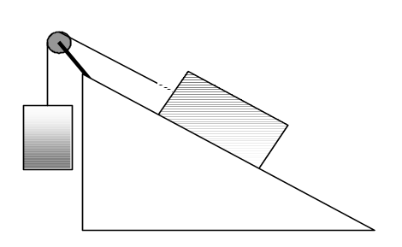

Sentido del movimiento
$${\vec{p}}_{1}$$
$$\vec{T}$$
$$\vec{N}$$
$${\vec{p}}_{2}$$
$${\vec{p}}_{2y}$$
$${\vec{p}}_{2x}$$
$${\vec{F}}_{r}$$
$$\vec{T}$$

El sentido del movimiento se supone que es el indicado en la figura

- Planteamos las ecuaciones dinámicas para cada cuerpo.

Cuerpo 1: T – p₁ = m₁ a
Cuerpo 2: p_{2x} – T – Fr = m₂ a

Calculamos el peso del cuerpo 1 y las componentes del peso del cuerpo 2, teniendo en cuenta que el ángulo de 30º del plano inclinado es el mismo que forma el peso con el eje y local.
p₁ = m₂ g = 19,6 N
p_{2x} = m₂ g sen30º = 980 N
p_{2y} = m₂ g cos30º = 1676 N

La Normal coincide con p_{2y} luego:

Fr = µ N = µ m₂ g cos30º = 339,48 N
Sustituyendo:
Cuerpo 1: T – 19,6 = 2 a
Cuerpo 2: 980 – T – 339,48 = 200 a

Despejamos T de la primera ecuación: T = 19,6 + 2 a

980 – 19,6 – 2 a – 339,48 = 200 a
620,92 = 202 a
a = 3,07 m/s²

- T = 19,6 + 2 a = 25,74 N

- El sistema se moverá con aceleración constante, por tanto usamos las ecuaciones del MRUA
v = a t + v_{o} = 3.07 . 2 + 0 = 6,14 m/s

Dos bloques se deslizan por planos inclinados pulidos, como indica la figura. Determinar la aceleración y la tensión de la cuerda.

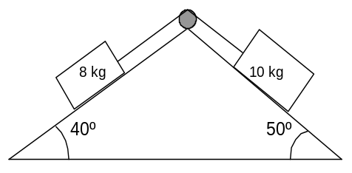

Dibujamos las fuerzas que intervienen teniendo en cuenta que no hay rozamiento en este caso. Suponemos el sentido del movimiento el indicado.
Sentido del movimiento
$$\vec{N_{1}}$$
$$\vec{N_{2}}$$
$$\vec{T}$$
$$\vec{T}$$
$${\vec{p}}_{1}$$
$${\vec{p}}_{2}$$
$${\vec{p}}_{1y}$$
$${\vec{p}}_{1x}$$
$${\vec{p}}_{2y}$$
$${\vec{p}}_{2x}$$
Escribimos las ecuaciones dinámicas para cada cuerpo.
Cuerpo 1: T – p_{1x} = m₁ a
Cuerpo 2: p_{2x} – T = m₂ a

Calculamos las componentes del peso, teniendo en cuenta que el ángulo del plano inclinado es el mismo que forma el peso con el eje y local.

p_{1x} = m₁ g sen40º = 50,39 N
p_{1y} = m₁ g cos40º = 60,06 N
p_{2x} = m₂ g sen50º = 75,07 N
p_{2y} = m₂ g cos50º = 62,99 N
sustituyendo valores (las componentes y no son necesarias al no haber rozamiento).
Cuerpo 1: T – 50,39 = 8 a
Cuerpo 2: 75,07 – T = 10 a

Despejamos T de la primera ecuación: T = 50,39 + 8 a

75,07 – 50,39 – 8 a = 10 a
24,68 = 18 a
a = 1,37 m/s²

La tensión de la cuerda será: T = 50,39 + 8 a = 61,36 N

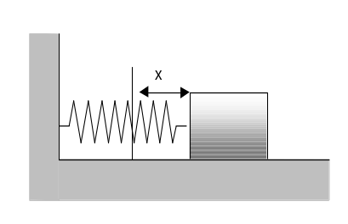

Un péndulo simple de 0,86 m de longitud tiene un período de oscilación en la Luna de 4,6s. Calcula la aceleración de la gravedad sobre la superficie lunar.
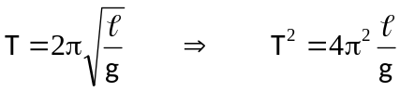
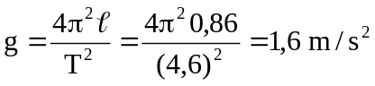

Una masa de 2 kg deforma un muelle 10 cm cuando cuelga verticalmente en equilibrio. Si le dejamos oscilar libremente, halla: la amplitud, la frecuencia angular, el período, la frecuencia del movimiento.

La amplitud del movimiento coincide con la máxima deformación del muelle, es decir, 10 cm.

Podemos escribir la fuerza recuperadora del muelle como:
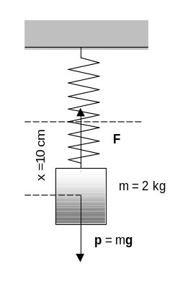

F = -k y

El peso y F son iguales, ya que el muelle está en equilibrio
k y = mg ⇒ k = mg/y = 196 N/m

La frecuencia angular será:

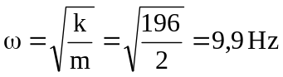

y el periodo y la frecuencia:

T = 2π/ω = 0,63 s ν = 1/T = 1,59 s⁻¹

Un cuerpo de masa 3 kg se encuentra en un plano inclinado 30º, sujeto a un muelle como indica la figura. Si la constante recuperadora del muelle es 15 N/m y el coeficiente de rozamiento entre el plano y el muelle es 0,5. Calcula el alargamiento máximo que sufre el muelle cuando el sistema se encuentra en equilibrio.

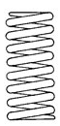
$$30º$$

Dibujamos las fuerzas que intervienen:

$$30º$$
$$\vec{p}$$
$${\vec{p}}_{y}$$
$${\vec{p}}_{x}$$
$$\vec{N}$$
$${\vec{F}}_{r}$$
$${\vec{F}}_{e}$$

Calculamos las componentes del peso:

p_{x} = m g sen30º = 14,7 N
p_{y} = m g cos30º = 25,46 N

La Normal coincide con p_{y} luego:

F_{r} = µ N = µ m g cos30º = 12,73 N

Si el sistema estará en equilibrio dinámico, la componente p_{x} del peso compensará a la fuerza elástica F_{e} más la de rozamiento F_{r}.

p_{x} = F_{e} + F_{r}
14,7 – 12,73 = F_{e}
F_{e} = 1,97 N
Utilizando la ley de Hooke, F_{e} = k x, la deformación del muelle es:
x = F_{e} / k =1,97/15 = 0,13 m

Un futbolista lanza una falta y el balón, que tiene una masa de 2 kg, sale disparado con una velocidad de 72 km/h. Si el tiempo que ha estado en contacto el pie con el balón es de 0,2 s ¿cuál es el valor de la fuerza media que se ha aplicado sobre el balón durante el disparo?
En primer lugar pasamos la velocidad a unidades del SI:
$$72\frac{km}{h}= 72\frac{1000 m}{3600 s}=20 m/s$$
Prescindimos de la notación vectorial ya que nos piden sólo el valor de la fuerza y no su dirección ni sentido.
$$F∆t=m ∆v ⇒ F=m\frac{∆v}{∆t}=2 kg \frac{20 m/s}{0,2s}=200 N$$

Un patinador de masa 60 Kg se mueve sobre una pista de hielo a una velocidad de 5m/s, alcanza a una patinadora de 50 kg que se desplaza a 3 m/s y la pareja continúa patinando unida. ¿Qué velocidad tendrá inmediatamente después del encuentro?
Aplicamos el principio de conservación del momento lineal.
Momento lineal antes del encuentro: $$\vec{p_{o}} = m_{1} {\vec{v}}_{1o} + m_{2} {\vec{v}}_{2o}$$
Momento lineal después del encuentro:
$$\vec{p_{f}} = {(m}_{1}+ m_{2}) {\vec{v}}_{f}$$
donde ${\vec{v}}_{f}$ es la velocidad con la que sale la pareja.
Como el movimiento se realiza en una sola dimensión, igualamos las dos expresiones anteriores en módulo.
$$m_{1} v_{1o} + m_{2} v_{2o}= {(m}_{1}+ m_{2}) v_{f}$$
$$v_{f} =\frac{m_{1} v_{1o} + m_{2} v_{2o}}{m_{1}+ m_{2}}=4,1 m/s$$

La pareja de patinaje del ejemplo anterior ha ido disminuyendo su velocidad hasta 3 m/s y en ese momento se separan, empujándose mutuamente. La patinadora continúa en la misma dirección y sentido que llevaba, pero con una velocidad de 1 m/s. ¿A qué velocidad se moverá el patinador?

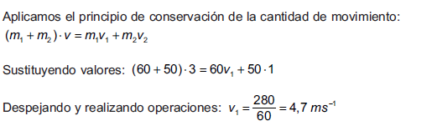

Dos automóviles de 1550 kg y 2000 kg se mueven por dos calles perpendicularmente entre sí con velocidades respectivas de 40 km/h y 30 km/h. Si colisionan en el cruce y permanecen unidos después del choque, con qué velocidad se mueve el sistema inmediatamente después.

En primer lugar pasamos la velocidad a unidades del SI:
$${m_{1}=1550 kg; v}_{1}=40\frac{km}{h}= 40\frac{1000 m}{3600 s}=11,11m/s$$
$${m_{2}=2000 kg; v}_{2}=30\frac{km}{h}= 30\frac{1000 m}{3600 s}=8,33m/s$$

Antes del choque Después del choque
$${\vec{p}}_{f}$$
$${\vec{p}}_{o1x}$$
$${\vec{p}}_{o2y}$$

$\vec{p_{o}} = m_{1} v_{1o} \vec{i}+ m_{2} v_{2o}\vec{j}$ $\vec{p_{f}} = {(m}_{1}+ m_{2}) {\vec{v}}_{f}$

Por conservación del momento lineal $\vec{p_{o}} =\vec{p_{f}}$
$$m_{1} v_{1o} \vec{i}- m_{2} v_{2o}\vec{ j}= {(m}_{1}+ m_{2}) {\vec{v}}_{f}$$
$${\vec{v}}_{f}=\frac{m_{1} v_{1o}}{m_{1}+ m_{2}} \vec{i}- \frac{m_{2} v_{2o}}{{(m}_{1}+ m_{2}}\vec{j}= 4,85 \vec{i}-4,69 \vec{j}$$
El módulo del vector velocidad es:
$$v_{f}=\sqrt{{4,85}^{2}+{4,69}^{2}}=6,75 m/s$$
La dirección del velocidad es:
$$tg θ=\frac{-4,69}{4,85}= -0,97 ⇒θ= {tg}^{-1 }\left(-0,97\right)= -44^{o}$$
Un bloque de 5 kg de masa se mueve con una aceleración de 2,5 m/s² por una mesa horizontal bajo la acción de una fuerza de 20 N que forma un ángulo con la horizontal de 30º. Calcular:
- La Fuerza de rozamiento entre el cuerpo y el plano.
- El coeficiente de rozamiento dinámico
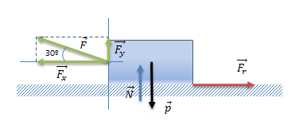
Aplicando la segunda ley de Newton en cada eje:

Eje Y: N = p - F_{y} = m g - F sen30º
Eje X: F_{x} - F_{r} = F cos30º - F_{r} = m a

La fuerza de rozamiento en este caso vendrá dada por la expresión:
F_{r} = µ_{d} (m g - F sen30º)

Sustituyendo en la segunda ecuación:

F cos30º - µ_{d} (m g - F sen30º) = m a

Sustituimos los datos del problema y despejamos µ_{d}:
$$μ_{d}=\frac{F cos30^{o}-ma}{m g - F sen30^{o}}=\frac{20N cos30^{o}-5kg. 2,5 m/s^{2}}{5 kg. 9,8 m/s^{2} - 20 sen30^{o}}=0,12$$

